№ п/п | Наименование и характеристика поставляемого товара | Внешний вид | Ед. изм. | Количество | Примечания  (сведения о качестве, технических, функциональных характеристиках товара и иные сведения)
1 | Парковый фонарь | 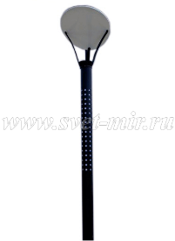 | шт | 17 | Технические характеристики Тип: парковый фонарь СТРИТ-25,  LS: кабельные изделия, не распростра-няющие горение, с пониженным дымо- и газовыделением  Лампа натриевая Е40 100 Ватт  Cтепень защиты: IP65  Рабочее напряжение: 220 В  Высота: 360 см  Ширина: 80см  Материал: металл  Отражатель: алюминий  Опора: со светодиодной подсветкой RGB (меняющая цвет)  Цвет опоры: серый  Применение - освещение парков, скверов.  Цвета: RGB (меняющая цвет)  ГОСТ Р МЭК 60598-1-2011 Светильники. Часть 1. Общие требования и методы испытаний

